本校參加第一屆英語達人比賽績優學生頒獎2011.12.28
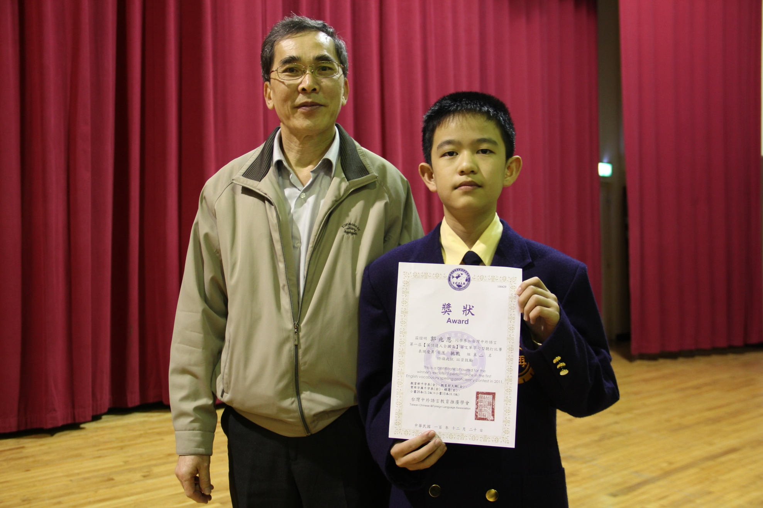
獲獎學生：國中部七年義班郭兆恩

